POPIS DODATNIH MATERIJALA ZA 5. RAZRED za šk. god. 2024./2025., OŠ Frane Petrića, Cres
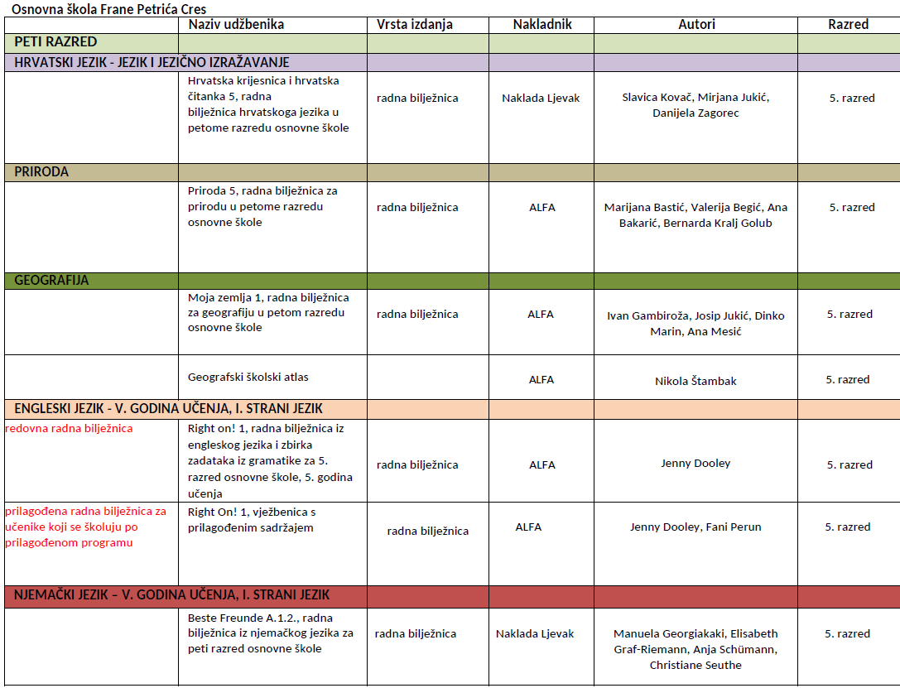
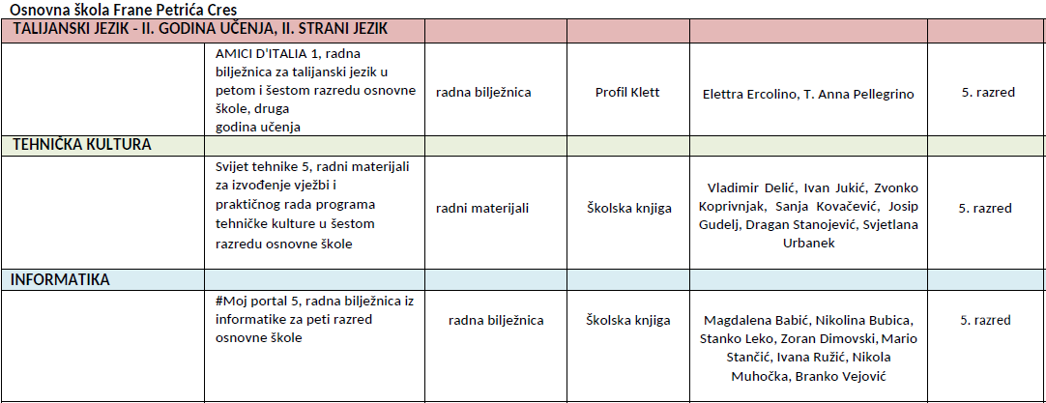
LIKOVNA MAPA ZA 5. I 6. RAZRED – PROFIL
GEOGRAFSKI ŠKOLSKI ATLAS - ALFA

